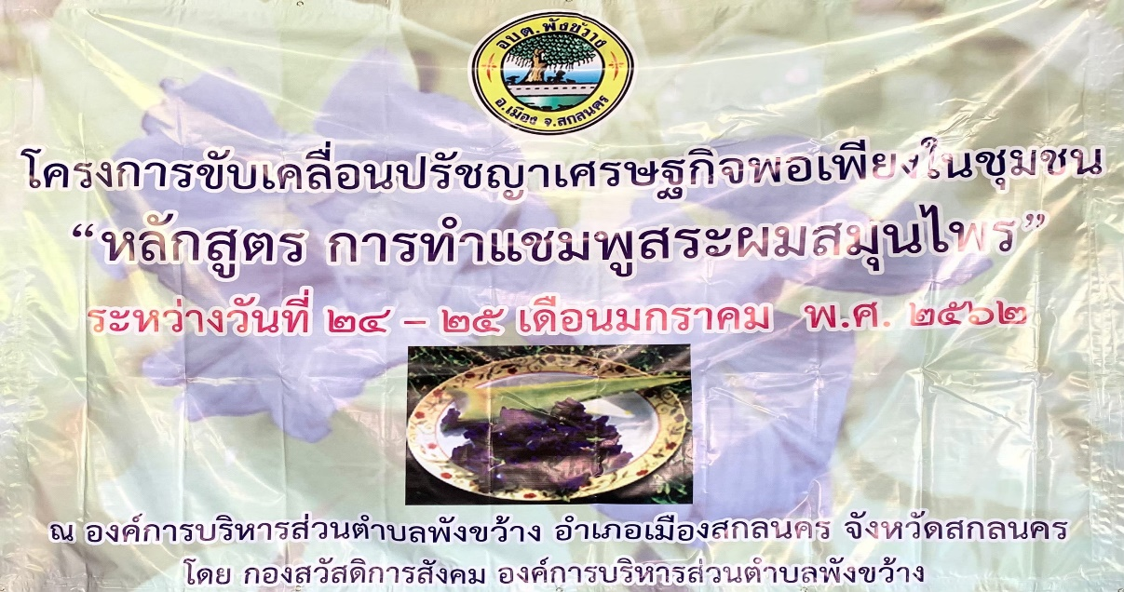

โครงการขับเคลื่อนปรัชญาเศรษฐกิจพอเพียงในชุมชน

(หลักสูตร การทำแชมพูสระผมสมุนไพร)
วัตถุประสงค์
1 เพื่อเสริมสร้างอาชีพ สร้างรายได้ ให้กับครอบครัว
2 เพื่อพัฒนา ส่งเสริมและสนับสนุนให้สตรี ผู้สูงอายุหรือผู้ที่สนใจมีคุณภาพชีวิตที่ดีขึ้น
3 เพื่อช่วยเหลือสตรี ผู้สูงอายุหรือผู้ที่สนใจ ให้ได้รับการเรียนรู้ในวิชาชีพและสามารถนำไปประกอบอาชีพได้
4 เพื่อส่งเสริมและสนับสนุนให้สตรี ผู้สูงอายุหรือผู้ที่สนใจได้มีการรวมกลุ่ม สร้างสุขภาพจิตที่ดี ได้มีการพบปะสังสรรค์กันและมีการจัดกิจกรรมที่ทำร่วมกัน
5 เพื่อส่งเสริมและสนับสนุนให้ทุกคนในครอบครัวและชุมชนตระหนักและเล็งเห็นคุณค่าของสตรี ผู้สูงอายุ
กลุ่มเป้าหมาย
สตรี ผู้สูงอายุหรือผู้ที่สนใจในเขตตำบลพังขว้าง จำนวน 28 คน
สถานที่ดำเนินการ
ที่ทำการองค์การบริหารส่วนตำบลพังขว้าง
ระยะเวลาดำเนินการ
จำนวน 2 วัน วันที่ 24-25 มกราคม พ.ศ. 2562
ผู้รับผิดชอบโครงการ
กองสวัสดิการสังคม องค์การบริหารส่วนตำบลพังขว้าง
อบรมการทำแชมพูสระผมสมุนไพร

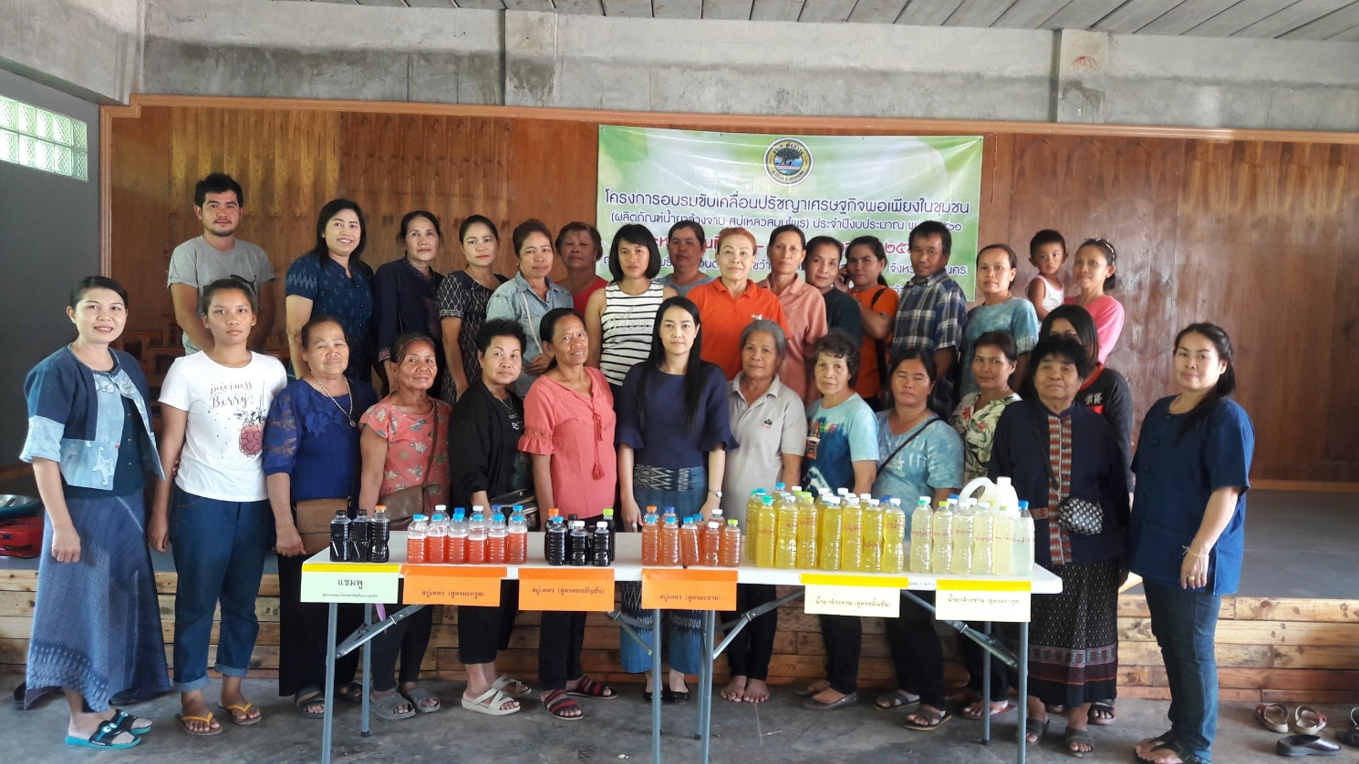

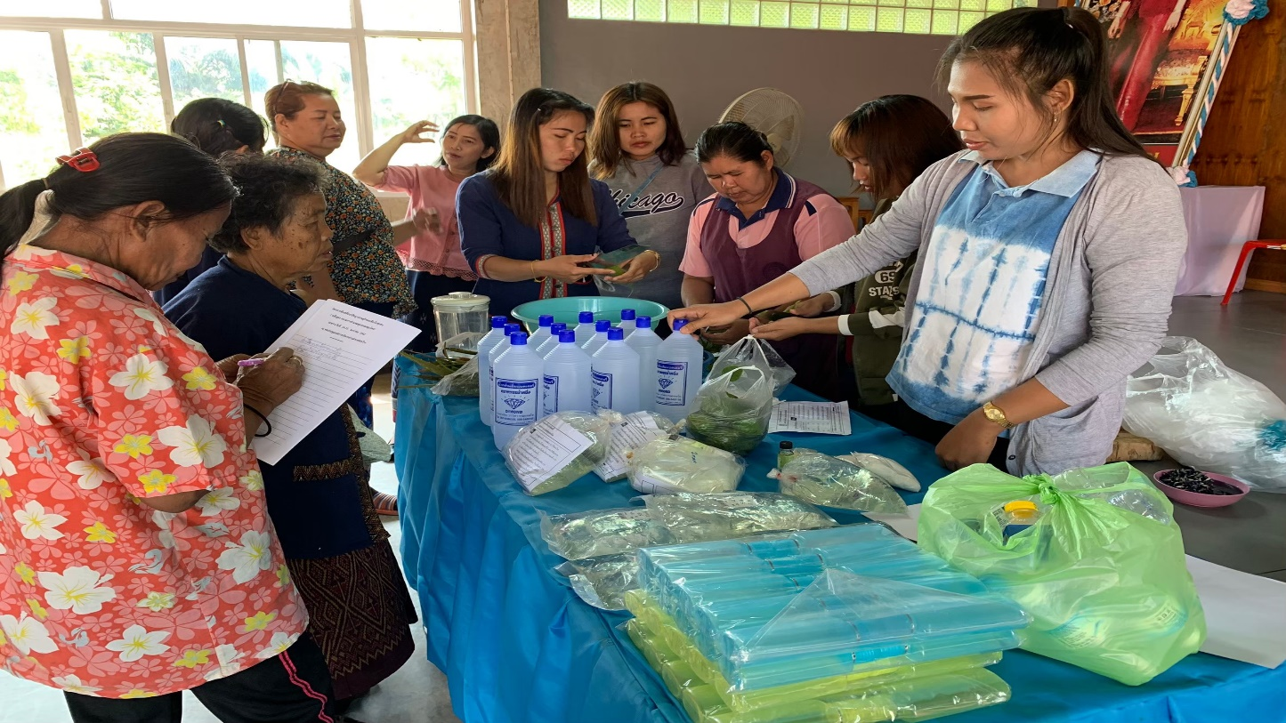
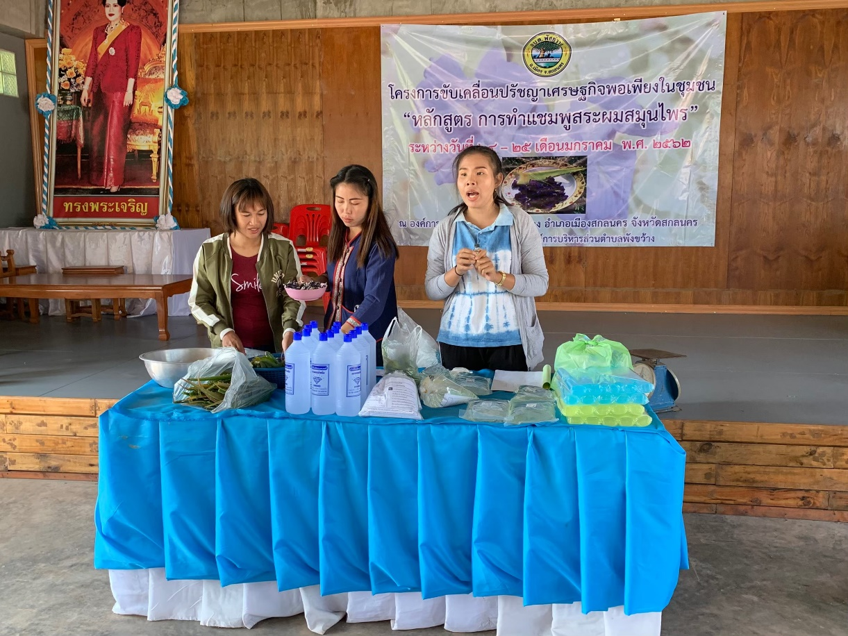

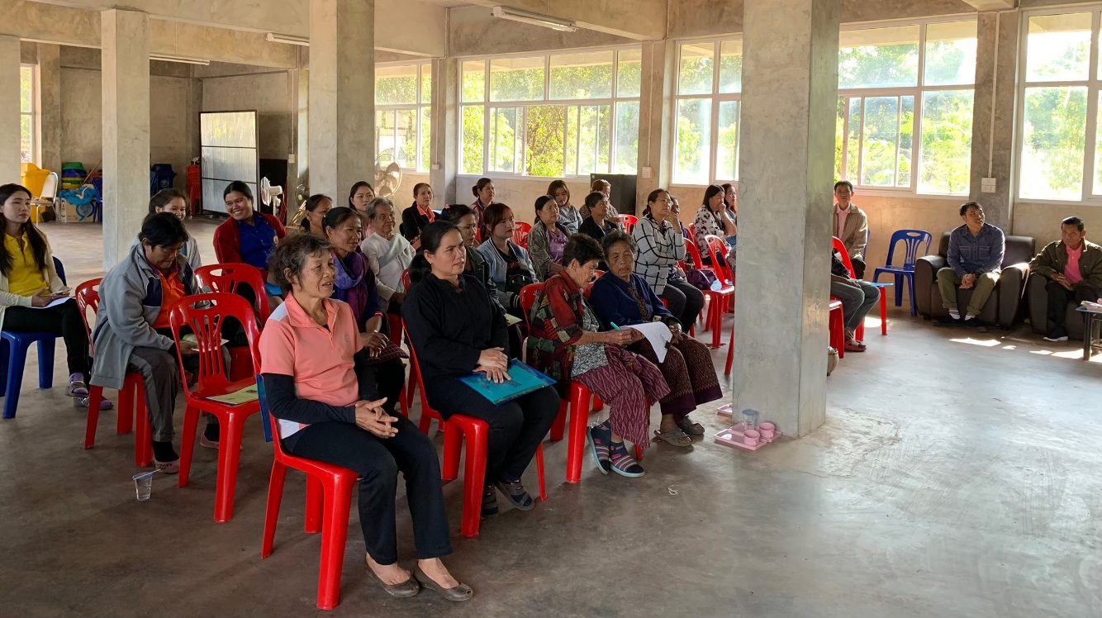

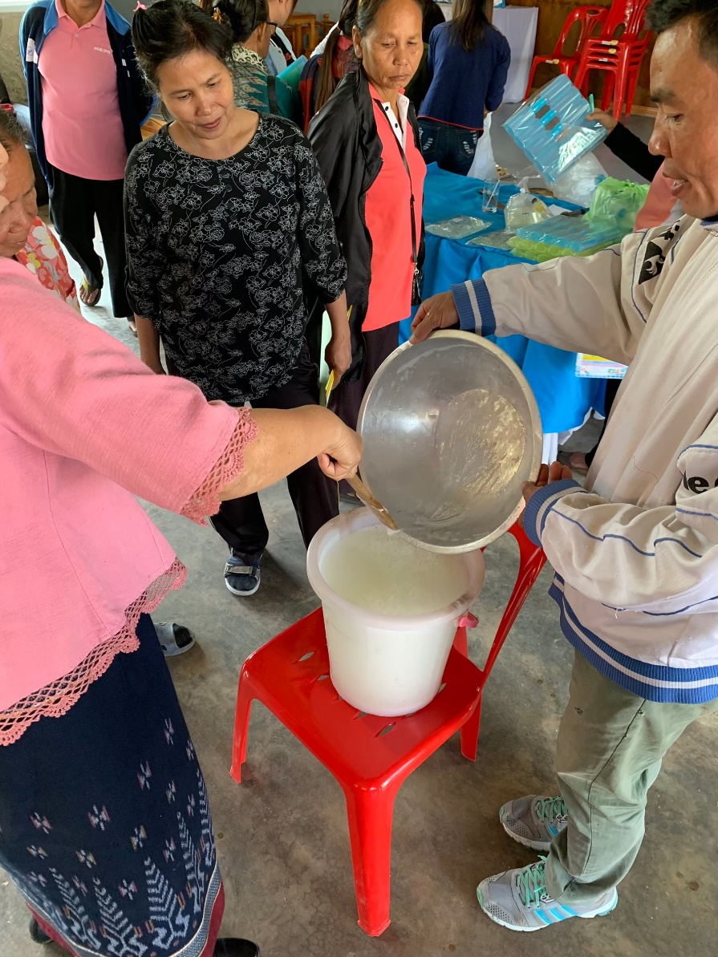

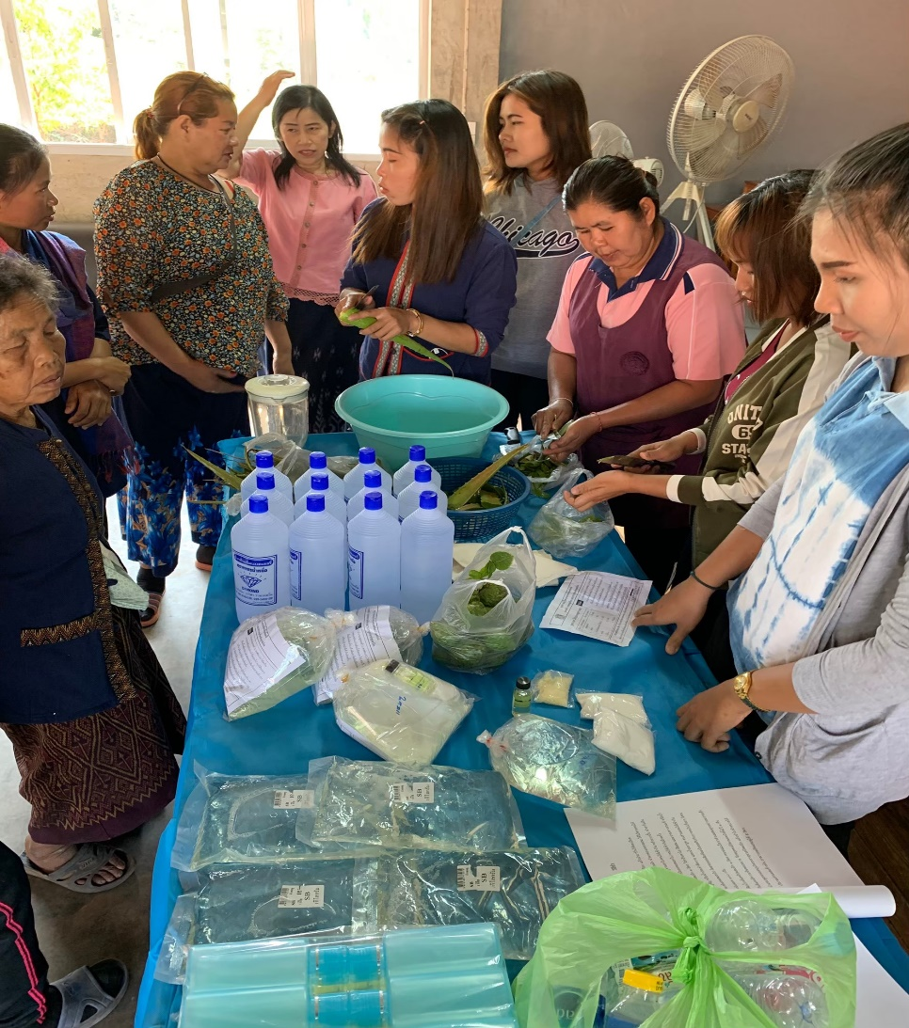
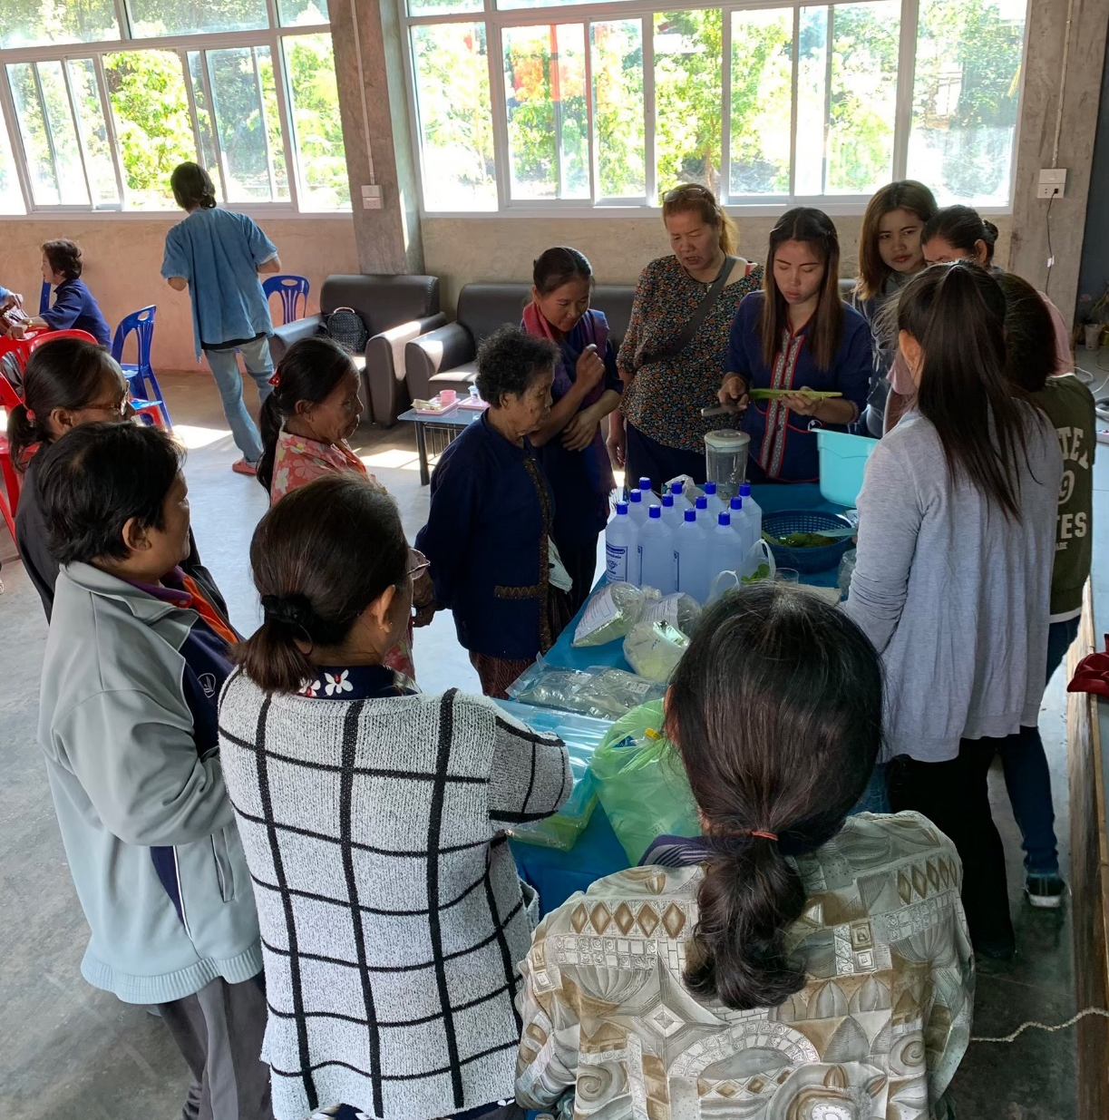

กำหนด การฝึกอบรมโครงการขับเคลื่อนปรัชญาเศรษฐกิจพอเพียงในชุมชน
( หลักสูตร อบรมการทำแชมพูสระผมสมุนไพร)
ระหว่างวันที่ 24-25 มกราคม 2562
ณ หอประชุมองค์การบริหารส่วนตำบลพังขว้าง

วันพฤหัสบดีที่ 24 มกราคม 2562
เวลา 08.00 – 09.00 น. ผู้เข้าอบรม ลงทะเบียน ณ องค์การบริหารส่วนตำบลพังขว้าง
เวลา 09.00 – 09.15 น. พิธีเปิดการฝึกอบรม
โดย ...........................................................................................
เวลา 09.15 - 12.00 น. บรรยายความรู้เบื้องต้นวิธีการขั้นตอนการทำแชมพูสระผมสมุนไพร
เวลา 12.00 –13.00 น. รับประทานอาหารกลางวัน
เวลา 13.00 –16.00 น. ฝึกปฏิบัติ การทำแชมพูสระผมสมุนไพร

วันศุกร์ที่ 25 มกราคม 2562
เวลา 09.00 - 12.00 น. ฝึกปฏิบัติ การทำแชมพูสระผมสมุนไพร
เวลา 12.00 - 13.00 น. รับประทานอาหารกลางวัน
เวลา 13.00 - 15.30 น. ฝึกปฏิบัติ การทำแชมพูสระผมสมุนไพร
เวลา 15.30 - 16.00 น. พิธีปิดการฝึกอบรม

